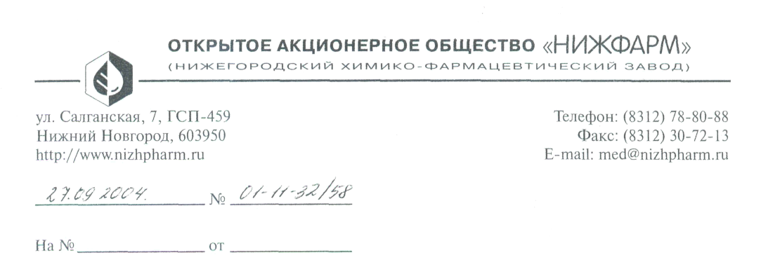
Партнерам Открытого акционерного общества Нижегородский химико-фармацевтический 3авод» (ОАО «Нижфарм»)
В связи с появлением на рынке лекарственных средств, обозначенных товарным знаком «ЭСПОЛ», производителем которых ОАО «Нижфарм» не является, сообщаем Вам следующее. ОАО «Нижфарм» - единственный правообладатель товарного знака «ЭСПОЛ» (свидетельство Роспатента №162165, дата приоритета 23.06.1997г.), зарегистрированного для товаров 5 класса - мази лечебные для фармацевтических целей, лекарственные средства, фармацевтические препараты.
В соответствии со ст. 4 Закона РФ «О товарных знаках, знаках обслуживания и наименования мест происхождения товаров» № 3520-1 от 23.09.1992 г. (далее - Закон «О товарных знаках») ОАО «Нижфарм» как правообладатель обладает исключительным правом использовать товарный знак «ЭСПОЛ», а также запрещать использование товарного знака «ЭСПОЛ» другими лицами.
Обращаем Ваше внимание на то, что в соответствии с действующим законодательством незаконным использованием товарного знака признается любое использование без его разрешения в гражданском обороте на территории Российской Федерации товарного знака в отношении товаров, для индивидуализации которых товарный знак зарегистрирован, или однородных товаров. Товары, этикетки, упаковки этих товаров, на которых незаконно используется товарный знак или сходное с ним до степени смешения обозначение, являются контрафактными.
Таким образом, предложение к продаже, продажа товаров обозначенных товарным знаком «ЭСПОЛ», произведенных иными производителями, нежели ОАО «Нижфарм», являются нарушением исключительных прав ОАО «Нижфарм» на использование товарного знака «ЭСПОЛ» и влекут за собой, согласно ст. 46 Закона РФ «О товарных знаках», гражданскую, административную (ст. 14.10. КоАП РФ) и уголовную (ст. 180 Уголовного кодекса РФ) ответственность.
На основании изложенного Открытое акционерное общество «Нижегородский химико-фармацевтический завод» (ОАО «Нижфарм») информирует Вас о том, что предложение к продаже и продажа мази «ЭСПОЛ» любых дозировок, произведенной иными производителями, нежели ОАО «Нижфарм», являются незаконными и просит Вас воздержаться от совершения подобных действий.
